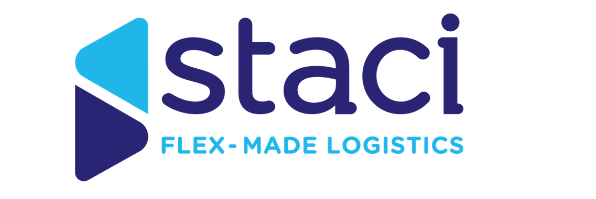

Assistant développement RH H/F
Saint Ouen l’Aumône (95)

A propos de nous :

Le Groupe Staci est leader sur le segment de la logistique de détail B2B et B2C, le D2C et l’e-commerce pour une clientèle de grands groupes à réseaux et le secteur public. De dimension internationale, le Groupe Staci s’appuie sur 90 sites en Allemagne, Belgique, Espagne, France, Italie, Pays-Bas, Pologne, Royaume Uni, Etats-Unis et Asie.

Sensible aux enjeux du développement durable, nous mettons en œuvre des solutions innovantes pour préserver l’environnement et nous veillons à développer les compétences de nos collaborateurs et à promouvoir la diversité. Accompagner, s’engager, innover et contribuer : ces valeurs guident chaque jour nos 5 000 collaborateurs qui mettent leur expertise au service de nos clients en France et dans le monde.

Au sein de la Direction des ressources humaines du Groupe STACI basée à Saint Ouen l’Aumône (95), vous interviendrez sur les sujets relatifs au développement RH.

Les missions qui seront confiées seront les suivantes :

Formation :
- Suivre les dossiers de formation et piloter les formations sécurité
- Piloter les formations digitales obligatoires
- Assurer le suivi administratif et financier des dossiers de formation (constitution des dossiers, demandes de prise en charge, rectification des anomalies…)
- Administrer la plateforme LMS
- Mettre en avant les formations digitales selon des thématiques identifiées

Recrutement :
- Gérer le recrutement : suivre le recueil de besoins auprès des managers, diffusion d’annonces, sourcing, relations avec nos différents cabinets de recrutement, entretiens, suivre les KPI, gestion des mobilités internes
- Organiser l’accueil des nouveaux salariés dans l’entreprise
- Co-piloter la campagne d’alternance 2026-2027
- Co-piloter la campagne de stages

Participation à différents projets :
- GEPP
- Diversité & inclusion
- Intégration
- Intérim (mise à jour de documents, création d’un book administratif pour les agences…)

Parlons de vous :

Vous préparez une formation de type Master RH.
Vous êtes dynamique, créatif(ve), autonome et avez un goût du challenge.
Vous avez un bon niveau de français (écrit et oral).

Nos avantages :

- Titres restaurant à hauteur de 9 euros par jour dont 60% sont pris en charge par l’employeur
- Mutuelle, dont le premier niveau est 100% pris en charge par l’employeur
- Accords d’intéressement et de participation
- CSE
- 13ème mois

N’hésitez pas à nous transmettre votre candidature !

